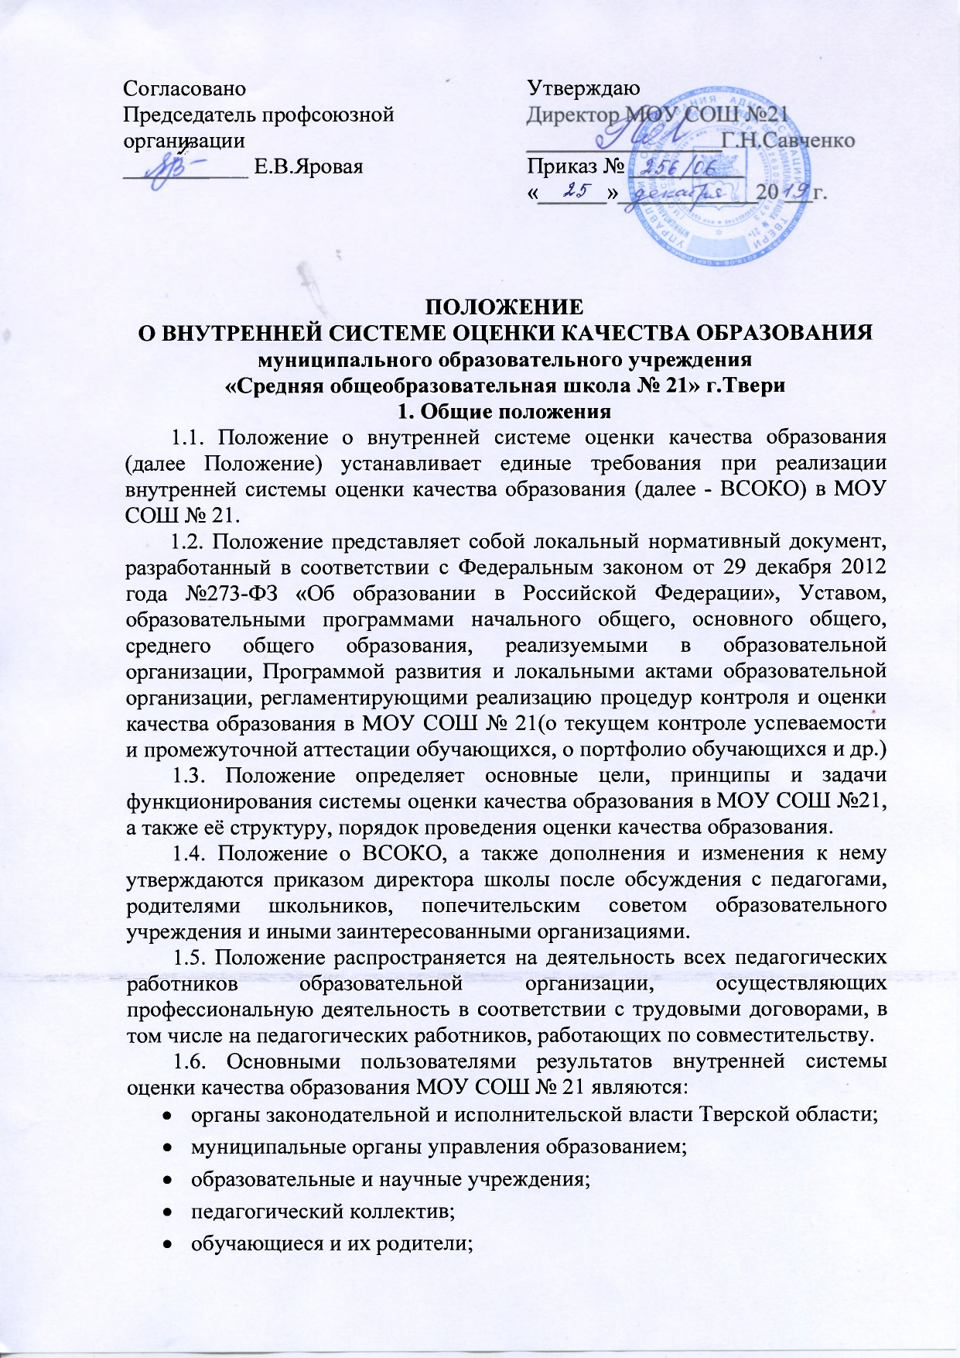
- общественные организации, заинтересованные в оценке качества образования. 1.7. В настоящем положении используются следующие термины:
- Качество образования - интегральная характеристика системы образования, отражающая степень соответствия реальных достигаемых образовательных результатов, условий образовательного процесса нормативным требованиям, социальным и личностным ожиданиям.
- Оценка качества образования – процесс, в результате которого определяется степень соответствия образовательного процесса, условий его обеспечения и результатов образовательной деятельности системе требований к качеству образования, зафиксированных в нормативных документах.
- Внутренняя система оценки качества образования – целостная сис-тема диагностических и оценочных процедур, реализуемых различными субъектами государственно-общественного управления образовательным учреждением, которым делегированы отдельные полномочия по оценке качества образования, а также совокупность организационных структур и нормативных правовых материалов, обеспечивающих управление качеством образования.
- Экспертиза - всестороннее изучение состояния образовательного процесса, условий и результатов образовательной деятельности.
- Измерение – определение уровня образовательных достижений с помощью контрольных измерительных материалов (традиционных контрольных работ, тестов, анкет и др.), имеющих стандартизированную форму и содержание которых соответствует реализуемым образовательным программам.

2. Основные цели, принципы и задачи функционирования внутренней системы оценки качества образования

2.1. Основными целями ВСОКО являются:
- получение объективной информации о состоянии качества образования, тенденциях его изменения и причинах, влияющих на его уровень;
- принятие обоснованных и своевременных управленческих решений на школьном уровне;
- повышение уровня информированности потребителей образовательных услуг.
- создание школьной системы диагностики и контроля состояния образования в школе, обеспечивающей определение факторов и своевременное выявление изменений, влияющих на качество образования в образовательном учреждении.

2.2. Основными принципами функционирования ВСОКО являются:
- соблюдения преемственности и традиций российской системы образования; реалистичности требований, норм и показателей качества образования, их социальной и личностной значимости;
- объективности, достоверности, полноты и системности информации о качестве образования;
- открытости, прозрачности процедур оценки качества образования;
- доступности информации о состоянии и качестве образования для различных групп потребителей;
- соблюдения морально-этических норм при проведении процедур оценки качества образования;
- повышение потенциала внутренней оценки, самооценки, самоанализа;
- возрастно-психологической адекватности показателей и методик для оценки качества образования.

2.3. Основными задачами ВСОКО являются:
- информационное, методическое и аналитическое обеспечение мониторинга школьной системы образования;
- предоставление всем участникам образовательного процесса, обществу и его гражданским институтам достоверной информации о деятельности образовательного учреждения;
- разработка и формирование системы показателей и индикаторов для оценки качества образования на уровне образовательного учреждения;
- определение форматов собираемой информации и разработка технологии ее использования в качестве информационной основы принятия управленческих решений;
- повышение квалификации педагогических и руководящих работников, принимающих участие в процедурах оценки качества образования;
- обеспечение условий для самооценки и самоанализа всех участников образовательного процесса;
- определение рейтинга педагогов и стимулирующей надбавки к заработной плате за высокое качество обучения и воспитания;
- стимулирование инновационных процессов к поддержанию и постоянному повышению качества образования;
- формирование ресурсной базы и обеспечение функционирования службы образовательной статистики и мониторинга качества образования;
- реализация механизмов общественной экспертизы, гласности и коллегиальности при принятии стратегических решений в области оценки качества образования.

2.4. Основными функциями ВСОКО являются:

- обеспечение регионального стандарта качества образования и удовлетворение потребности в получении качественного образования со стороны всех субъектов;
- аналитическое сопровождение управления качеством обучения и воспитания школьников;
- организационно-методическое сопровождение при подготовке образовательного учреждения к лицензированию, государственной аккредитации, аттестации педагогических кадров и руководящих работников, оценочных процедур в образовательном учреждении;
- экспертиза, диагностика, оценка и прогноз основных тенденций развития образовательного учреждения;
- информационное обеспечение управленческих решений по проблемам повышения качества образования и развития системы образования на школьном уровне.

3. Организационная структура и функциональная характеристика внутренней системы оценки качества образования

3.1. Оценка качества образования осуществляется посредством:
- профессиональной экспертизы качества образования, организуемой профессиональным образовательным сообществом;
- организационных структур системы управления образованием, выполняющих функции по организации, проведению оценочных процедур, аналитической обработке и предъявлению информации потребителям;
- общественной экспертизы качества образования, которая организуется силами общественных организаций и объединений, независимых гражданских институтов.

3.2. Организационная структура ВСОКО:
- администрация школы;
- педагогический совет;
- методический совет;
- методические объединения учителей предметников;
- целевые аналитические группы;
- родительский комитет школы.
3.3. Согласованная работа всех организационных структур ВСОКО позволяет обеспечить школьный стандарт качества образования.

3.4. Функциональная характеристика ВСОКО:
3.4.1. Администрация образовательной организации:
- осуществляет нормативно - правовое регулирование процедур оценки качества образования в части установления порядка и формы его проведения; устанавливает порядок разработки и использования контрольно-измерительных материалов для оценки деятельности педагогических кадров, индивидуальных достижений обучающихся;
- утверждает систему показателей и индикаторов, характеризующих состояние и динамику развития образовательного учреждения;
разрабатывает план внутришкольного контроля;
- принимает управленческие решения по результатам оценки качества образования в образовательном учреждении;
- обеспечивает участие обучающихся, родительской общественности, педагогических работников в процедурах оценки качества образования;
- обеспечивать своевременную информированность всего родительского сообщества о результатах мониторинговых исследований в рамках ВСОКО.

3.4.2. Методический совет школы
- разрабатывает и реализует программы развития школы, включая развитие системы оценки качества образования;
- участвует в разработке методики оценки качества образования;
- участвует в разработке системы показателей, характеризующих состояние и динамику развития школы;
- разрабатывает мероприятия и готовит предложения, направленные на совершенствование системы оценки качества образования, участвует в этих мероприятиях;
- изучает, обобщает и распространяет передовой опыт построения, функционирования и развития системы оценки качества образования школы.

3.4.3 Школьные методические объединения
- осуществляют методическую поддержку преподавателей и обучающихся при подготовке к государственной итоговой аттестации;
- определяют потребность в повышении квалификации преподавателей, качества преподавания и обучения;
- осуществляют ведение баз данных портфолио обучающихся и педагогических работников.

3.4.4. Целевые аналитические группы:
- участвуют в оценке продуктивности и профессионализма педагогов;

3.4.5. Родительский комитет школы:
- принимает участие в общественной экспертизе в рамках ВСОКО;
- принимает участие в обсуждении системы показателей и индикаторов, характеризующих состояние и динамику развития системы образования образовательного учреждения;
- принимает участие в обсуждении результатов проведенных исследований в рамках ВСОКО.

4. Организация и технология оценки качества образования
4.1. Предусматривается три уровня организации оценивания:
- индивидуальный уровень обучающегося (индивидуальные учебные и внеучебные достижения обучающихся, динамика показателей их здоровья, портфолио);
- уровень педагогического работника (профессиональная компетентность, результативность деятельности, портфолио);
- уровень образовательного учреждения (качество условий для обеспечения образовательного процесса, качество образовательного процесса, качество результата, сохранение и укрепление здоровья детей).

4.2. ВСОКО включает следующие компоненты:
- система сбора и первичной обработки данных;
- система анализа и оценки качества образования;
- система адресного обеспечения статистической и аналитической информацией всех субъектов школьного образования.

4.3. Процесс сбора, хранения, обработки и интерпретации информации о качестве образования в образовательном учреждении, а также исполнители работ и формы представления информации в рамках ВСОКО устанавливаются нормативными правовыми документами, регламентирующими процедуры контроля и оценки качества образования.

4.4. Реализация ВСОКО осуществляется посредством существующих процедур контроля и экспертной оценки качества образования:
- мониторинг образовательных достижений обучающихся на разных ступенях обучения;
- анализ творческих достижений школьников;
- результаты внутришкольного направления аттестации педагогических и руководящих работников;
- результаты паспортизации учебных кабинетов школы;
- результаты самоанализа в процессе государственной аккредитации образовательного учреждения;
- результаты статистических (проведенных по инициативе администрации и общественных органов управления школой) и социологических исследований;
- система внутришкольного контроля;
- система медицинских исследований школьников, проводимых по инициативе школьной медицинской службы, администрации и органов общественного управления школой;
- иные психолого-педагогических, медицинских и социологических исследований, проведенных по инициативе субъектов образовательного процесса.

4.5. Объектами ВСОКО являются:
- учебные и внеучебные достижения обучающихся;
- деятельность педагогов;
- образовательные программы;
- деятельность образовательной организации в целом.

4.6. Субъектами ВСОКО являются:
- уполномоченные профессиональные эксперты служб контроля и надзора в той части, которая относится к их полномочиям;
- общественные эксперты и представители государственно-общественных органов управления образования и профессиональных общественных организаций;
- потребители образовательных услуг и участники образовательного процесса в лице обучающихся, их родителей (законных представителей), учителей и руководителей образовательных организаций, работодателей.

4.7. Предметом оценки являются:
- качество образовательных результатов (степень соответствия результатов освоения обучающимися образовательных программ государственному и социальному стандартам);
- качество образовательного процесса (качество основных и дополнительных образовательных программ, принятых и реализуемых в образовательных учреждениях, качество условий реализации образовательных программ, эффективность применения педагогических технологий, качество образовательных ресурсов);
- эффективность управления образованием.

4.8. Оценка качества образования в образовательной организации проводится по инициативе:
- государственных органов исполнительной власти Тверской области;
- органов местного самоуправления;
- образовательной организации;
- общественных и профессиональных объединений, физических лиц - при наличии обоснованных обращений.

4.9. Оценка качества образования осуществляется на основе существующей системы показателей и индикаторов, характеризующих основные аспекты качества образования (качество результатов, качество условий, качество процесса).
4.10. Периодичность проведения оценки качества образования определяется в зависимости от графика реализуемых процедур контроля и оценки качества образования, который является составной частью годового плана работы образовательной организации.

4.11. При оценке качества образования основными методами установления фактических значений показателей являются экспертиза и измерение.

4.12. Процедуры проведения экспертизы и измерения устанавливаются нормативными актами, регламентирующими процедуры контроля и оценки качества образования.

4.13. Технология процедур измерения определяется видом избранных контрольных измерительных материалов, способом их применения. Содержание контрольных измерительных материалов, направленных на оценку качества образования, определяется на основе государственных образовательных стандартов и не может выходить за их пределы.

4.14. Информация, полученная в результате экспертизы и измерения, преобразуется в форму, удобную для дальнейшего анализа, интерпретации и принятия управленческих решений.

4.15. Доступ к получению информации в рамках ВСОКО определяется в соответствии с нормативными правовыми актами, регламентирующими функционирование региональной и муниципальной информационной системы образования.

4.16. Доведение информации до общественности о результатах оценки качества образования осуществляется посредством публикаций, публичных отчетов и аналитических докладов о состоянии качества образования, размещения на сайте школы.

